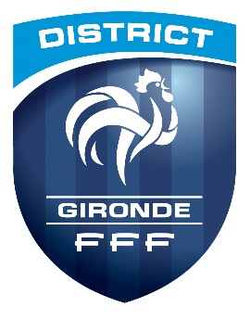

JOURNEE PERFECTIONNEMENT U13G
CAMBLANES
Lundi 18 Février 2019

COUPON REPONSE

CLUB :
NOM : |  |  | PRENOM :
ADRESSE :
E-mail : |  |  | TEL :

PARTICIPERA A LA JOURNEE U13G

NE PARTICIPERA PAS A LA JOURNEE U13G
Motif de l’absence
Joindre justificatif

Coupon à renvoyer avant le 14 février 2019
District de la Gironde de Football - 4 rue Pierre DUHAA 33520 BRUGES

@ fparisot@gironde.fff.fr

